15 de octubre
1.- NOMBRE DEL PROFESOR: Gutiérrez Legorreta Diego GRADO: 2° GRUPO: “A”
2.- ASIGNATURA: Computación
3.- TRIMESTRE: 1°
4.- SEMANA: Del 14 al 18 de octubre
5.- TIEMPO: 50 minutos
6.- TEMA: Proceso de almacenamiento y el Sistema Operativo.
7.- CAMPO FORMATIVO: ( ) LENGUAJES. ( ) SABERES Y PENSAMIENTO CIENTÍFICO. ( ) ÉTICA, NATURALEZA Y SOCIEDAD. ( x ) DE LO HUMANO Y LO COMUNITARIO.
8.- COMPETENCIA:
EJES ARTICULADORES: ( ) IGUALDAD DE GÉNERO. ( ) INCLUSIÓN. ( ) VIDA SALUDABLE. ( x ) PENSAMIENTO CRÍTICO ( ) APROPIACIÓN DE LAS CULTURAS A TRÁVES DE LA LECTURA Y LA ESCRITURA. ( ) INTERCULTURALIDAD CRÍTICA. ( ) ARTES Y EXPERIENCIAS ESTÉTICAS.
9.- CONTENIDOS:
° ¿Qué es el Sistema Operativo?
10.- PROCESO DE DESARROLLO DE APRENIZAJE (PDA)
11.- RECURSOS:
° Libro Atmósfera Digital 2.0
° Equipo de cómputo
12.- MATERIALES:
Libro digital Atmósfera digital, Equipo de cómputo asignado en el aula de computación
Cuaderno, pluma, lápiz, goma, marcatextos.

13.- IMPLEMENTACIÓN DE ACCIONES DEL P.E.M.C. En proceso de autorización

14.- INICIO:

El docente da inicio con la lectura en plenaria de la lección 2 página 20.

- Actividad rompe hielo: El docente Muestra a los alumnos los dispositivos de almacenamiento de manera física.
La docente continua con la comparación entre el cerebro y el procesador de la computadora, registrando las inferencias del alumno, así mismo realiza una relación de analogía entre el cerebro y los dispositivos de almacenamiento.
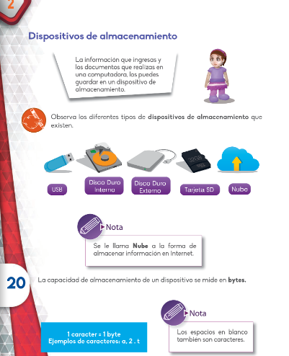

15.- DESARROLLO:
Continuando con la lectura de la Pagina 21 a 24 el docente solicita al alumno utilizar el Libro Atmósfera Digital 2.0 para realizar las actividades en conjunto con la proyección de la práctica en el salón de cómputo realizando preguntas y lluvia de ideas en plenaria.

16.- CIERRE: El docente revisa la actividad en libro de cada alumno respondiendo a las preguntas que llegaran a presentarse.
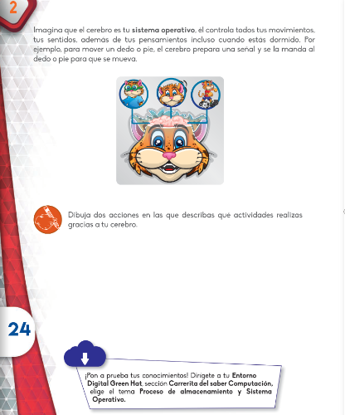
17.- EVALUACIÓN: Autoevaluación ( ) Coevaluación ( ) Heteroevaluación ( x)
° Inferencias orales del alumno.
° Actividades del libro.

- ACTITUDINAL: Cumple con su asistencia y participación
- CONCEPTUAL: Completa sus actividades en tiempo y forma
- PROCEDIMENTAL: Información y comunicación, uso de la tecnología

18.- TAREA:
Jueves 12 de octubre: Realiza un diagrama con dibujos del funcionamiento del sistema operativo.

